1.- INC065165686
Se cierra la alerta, sin embargo, se gestiona el Aperture, ya que se observa que los descartes se mantuvieron.
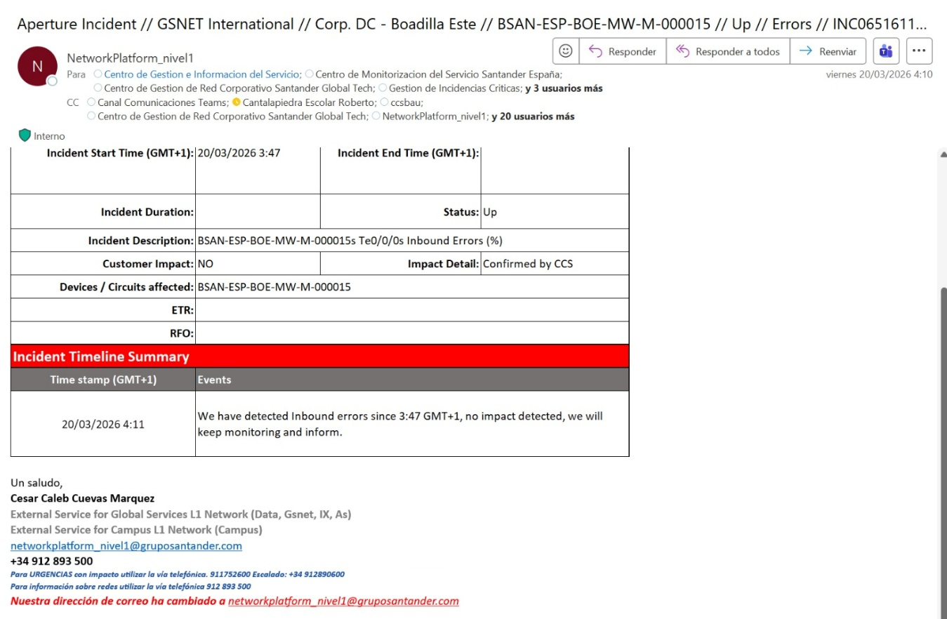

- INC065165694 | Incidente | ServiceNow INC065165694 | Incidente | ServiceNow
En ese momento se estaban recibiendo múltiples alertas de manera simultánea; entre la gestión de los Apertures y el acceso a los equipos, el equipo no se percató de inmediato del ingreso de dichas alertas, sin embargo, se recibió la notificación por parte de CCS de inmediato se procedió a asignarlas y colocarlas en espera; no obstante, no se incumplió el SLA del incidente.

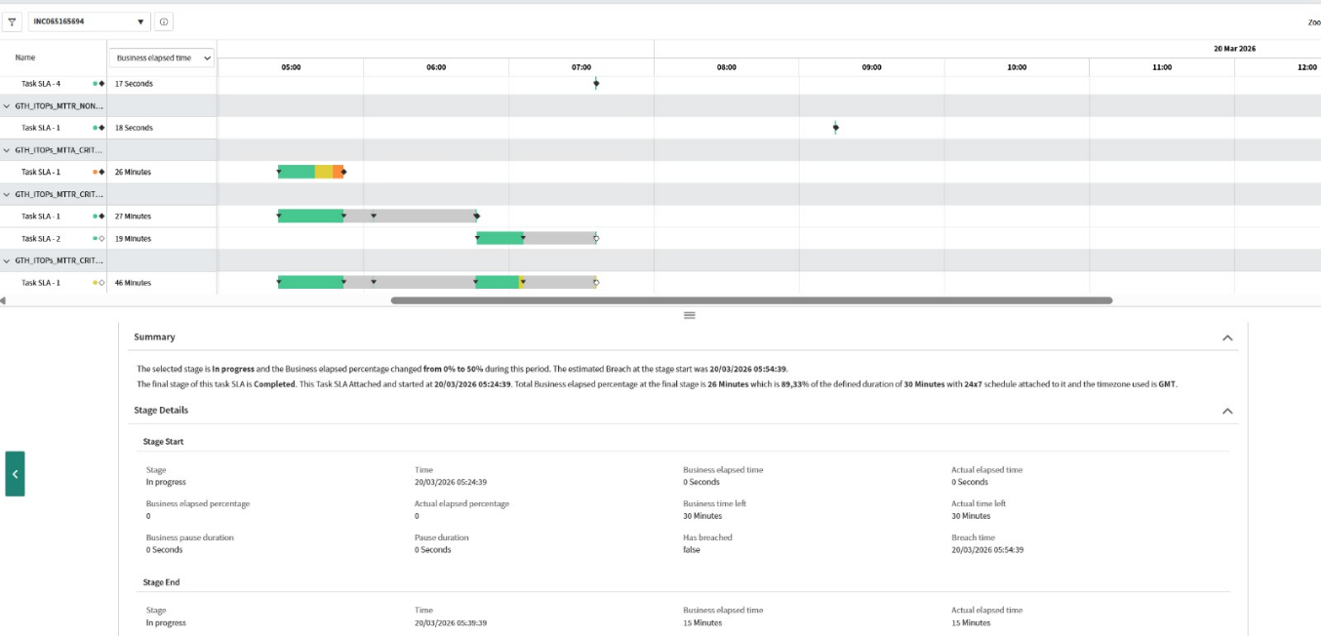

- Aperture Incident // GSNET Cloud // AWS Dublin // SDWGS-IRL-DUB-AWS-EDG-02 // Up // INC065161540 (P5) - Impact: NO
La incidencia es recibida a las 02:06 (GMT+1), al ingresar al equipo, se observa que el evento se encontraba activo desde hacía aproximadamente cuatro horas; adicionalmente, en Netcool se identifica que la última recurrencia se registró a las 22:46 (GMT+1).
Derivado de la recepción de la incidencia y al tratarse de una caída de BGP, se procede a la apertura del Aperture.

- CASO TELEFÓNICA // CEABELIAS2 to VCIXCN1_NEW // Link down // 28100002811427 // INC065165941
La incidencia se reporta durante el turno de mañana; sin embargo, esto se debe a que el personal del turno nocturno permaneció después del cambio de turno para realizar el reporte al proveedor y no dejarlo como pendiente, Luis Enrique fue quien mandó el correo, se anexa evidencia.
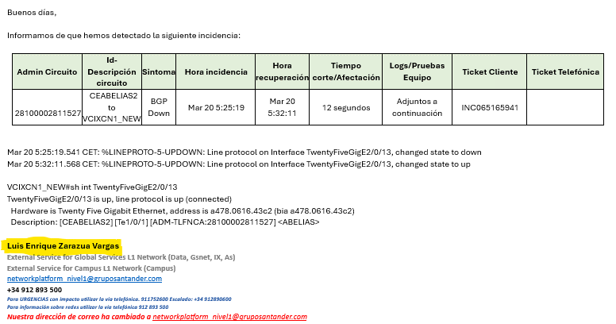
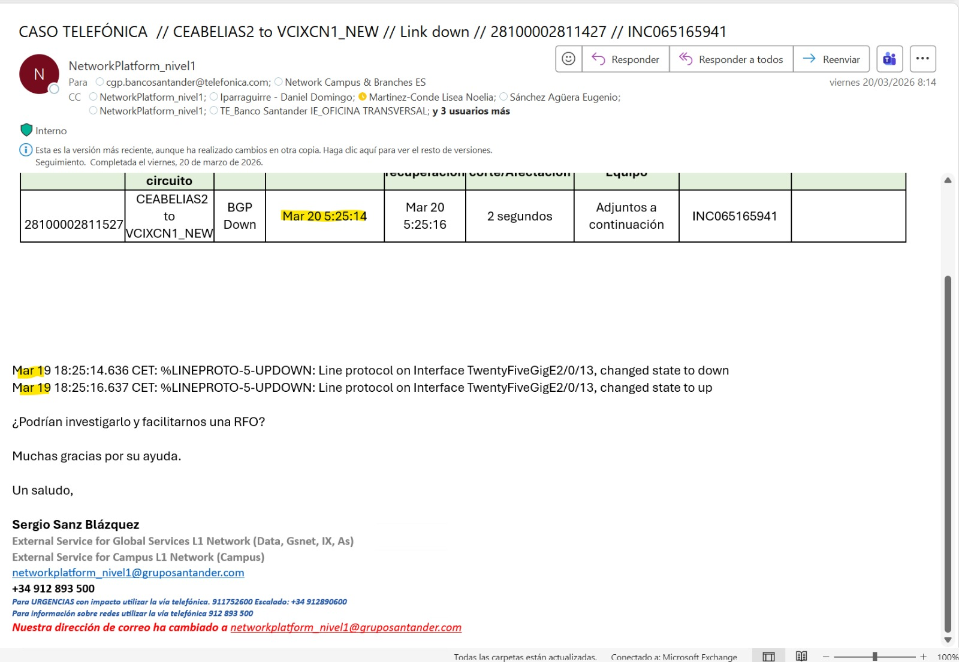
El reporte generado por el turno de la mañana muestra los logs correspondientes al 19 de marzo; sin embargo, en el cuadro donde se registra la información se coloca la fecha del 20 de marzo.

- BT / Incidencia DR Chile (ASWREPCLCPQN_DISDRBCECN2) / CRT007946 - VCP/CAM SDR /SAN 10G S001 // INC065162365
De acuerdo con lo observado, este alertado no fue reportado al proveedor después de haberse generado el Aperture; no obstante, ya se ha tomado nota de la situación para implementar las medidas necesarias y tratar de evitar que esto vuelva a ocurrir.

- [EXT]Re: Incidencia // Metrocarrier // RCTOS2SA1 - Metrocarrier CTOS 1 // MTCR-QRO/SAN-0098 // BGP DOWN // INC065086734
Se contacta con el área de Infraestructura para validar la posibilidad de gestionar una nueva ventana, debido a que el cambio y los accesos fueron cancelados 30 minutos antes de su inicio. No obstante, no fue posible tramitar una nueva ventana, ya que no se contaba con los datos de los técnicos necesarios para gestionar los accesos; en consecuencia, al no disponer de dicha información, no se pudo llevar a cabo la gestión de la ventana.

- Se llama a la guardia interna (esta vez sí correctamente a Fernando) por una “masiva” de muchos equipos de campus. En la llamada no se da información ni de qué equipos ni nada. Nos indican que no saben cómo mirarlo. Esto es algo grave, llevamos desde el principio del servicio mirando estos equipos para saber si hay alguna incidencia o no. Me gustaría saber qué dudas tenían en este punto.
Al establecer comunicación con Fernando, se comentó que se estaban recibiendo múltiples alertas de campus; en ningún momento se indicó que se tratara de una incidencia “masiva”, se le mencionaron los equipos desde los cuales se generaban las incidencias; sin embargo, no fue posible identificar inicialmente el circuito afectado, posteriormente Fernando proporcionó un comando para su validación, lo que permitió corroborar la información e identificar el circuito impactado.
Una vez identificado el circuito, se procedió con la generación del Aperture correspondiente.

- INC065165690 | Incidente | ServiceNow
[LE][NETCOOL][VCIX - CORE] VCIXBO1_NEW - BGP backward transition. Peer router: 180.68.155.179
Asocian una incidencia del VCIXBO1_NEW con un enlace que no tiene nada que ver:
- INC065165691 | Incident | ServiceNow
[LE][NETCOOL][VCIX - CORE] VCIXBE1_NEW - BGP backward transition. Peer router: 180.68.151.202
En los puntos 8 y 9 en efecto se presentó una confusión, por lo que no se gestionaron las alertas mencionadas; no obstante, se tomará en cuenta esta situación a futuro para tratar de evitar que vuelva a ocurrir.
- LCONS sin información:
Al reasignar un alertado a N2 Campus, es una práctica común incluir únicamente la descripción de la incidencia, sin adjuntar logs, independientemente del turno en el que se realice la gestión.

- INC065165686 [LE][NETCOOL][] RTSABO01 - BGP backward transition. Peer router: 193.152.60.133
La alerta se recibió a las 05:23 (GMT+1), coincidiendo con un periodo de alta carga de alertas, debido a ello, no fue detectada oportunamente y, al resolverse en origen, no fue posible gestionarla.

